Puls und Blutdruck
Nach einer großen Anstrengung, kannst du deinen Pulsschlag fühlen. Wie Puls und Blutdruck entstehen und wie man sie messen kann, sollst du im Partnerpuzzle erlernen. Dazu ist jeder von euch einmal Arzt und einmal Patient.
Jeder Partner wird Experte (Arzt) für ein Thema (A: Puls, Niveau * oder B: Blutdruck, Niveau **). Im Anschluss erklärst du deinem Partner (Patient) wie der Puls bzw. der Blutdruck entsteht und gemessen werden kann.

Aufgaben:
Thema A: Puls
- Lies den Text Versuch: Pulsmessung.
- Miss deinem Patienten den Puls.
- Stelle Vermutungen darüber auf, welche Vorgänge im Körper den Puls erzeugen. Notiere!
- Überprüfe deine Vermutungen, indem du den Informationstext: Puls liest.
- Bearbeite die Aufgaben 1 und 2.
- Erkläre deinem Patienten wie der Puls entsteht und beantworte die Aufgaben 2 und 3.
- Bitte nun deinen Partner, dich über den Blutdruck zu informieren.
- Notiert euch die Ergebnisse des anderen.

Messwert:
Vermutungen:

Thema B: Blutdruck
- Lies den Text Versuch: Blutdruckmessung.
- Miss deinem Patienten den Blutdruck.
- Stelle Vermutungen darüber auf, welche Vorgänge im Körper den Blutdruck erzeugen. Notiere!
- Überprüfe deine Vermutungen, indem du den Informationstext: Blutdruck liest.
- Bearbeite die Aufgaben 1 und 2.
- Erkläre deinem Patienten wie der Blutdruck entsteht und beantworte die Aufgaben 2 und 3
- Bitte nun deinen Partner, dich über den Puls zu informieren.
- Notiert euch die Ergebnisse des anderen.

Messwert:
Vermutungen:

Versuch: Pulsmessung

Durchführung:
- Die erste Pulsmessung führst du bei dir selbst im Sitzen durch (Ruhepuls).
- Lege drei Finger (Zeige-, Mittel- und Ringfinger) auf die Arterie (Daumenseite) direkt unterhalb deines linken Handgelenkes. Du spürst nun ein leichtes Klopfen – den Puls.
- Zähle eine Minute lang die Anzahl der Pulsschläge notiere den Wert.
- Mache nun 15 Kniebeugen. Direkt im Anschluss wird erneut der Puls gemessen. Notiere den Wert.
- Miss deinem Patienten den Puls in Ruhe und bei Belastung.

Messwert (Ruhepuls): _________ Pulsschläge / Minute
Messwert (nach 15 Kniebeugen): _________ Pulsschläge / Minute

Informationstext: Wie entsteht der Puls?

Schlägt das Herz, wird Blut in die Arterien gepresst. Diese Druckwelle wandert vom Herzen ausgehend in alle Blutgefäße des Körpers. An den Stellen, an denen Arterien dicht unter der Haut entlanglaufen, wie z. B. am Hals oder am Handgelenk, kann man den Pulsschlag erfühlen.
Der Puls ist abhängig von Alter, Trainingszustand und Gesundheit.
Bei körperlicher Anstrengung und emotionaler Erregung steigt die Herzschlagfrequenz an und damit die Pulsfrequenz (Anzahl der Schläge pro Minute). Eine normale Pulsfrequenz liegt bei 50 – 100 Schlägen pro Minute. Ist die Pulsfrequenz höher, niedriger oder unregelmäßig, deutet dies auf eine Herz-Kreislauf-Erkrankung hin.

Aufgaben:

- Unser Herz ist eine Saug-Druck-Pumpe und arbeitet ähnlich wie eine Luftpumpe. Erkläre anhand der Luftpumpe, weshalb man zwei Herzgeräusche hört, aber nur einen Pulsschlag.

- Begründe, weshalb die Pulsfrequenz mit zunehmender körperlicher Anstrengung ansteigt.

Versuch: Blutdruckmessung

Durchführung:
- Der Oberarm des Patienten liegt etwa in Herzhöhe auf dem Tisch mit der Unterarmseite nach oben.
- Lege nun die Manschette des Blutdruckmessgerätes um den Oberarm des Patienten.
- Setze das Stethoskop auf und lege die Membran des Stethoskops in die Armbeuge.
- Pumpe mit dem Blasebalg Luft die Manschette, bis das Manometer 180 - 200 mm Hg anzeigt.
- Lasse die Luft langsam aus der Manschette ab. Wenn du den Puls im Stethoskop hörst, lese den Wert (=systolischer Blutdruck) am Manometer ab.
- Lasse die Luft weiter ab bis du den Puls nicht mehr hören kannst. Notiere den Wert am Manometer (=diastolischer Blutdruck).
- Der Patient macht nun 30 Kniebeugen. Direkt im Anschluss wird erneut der Blutdruck gemessen. Notiere den Wert.

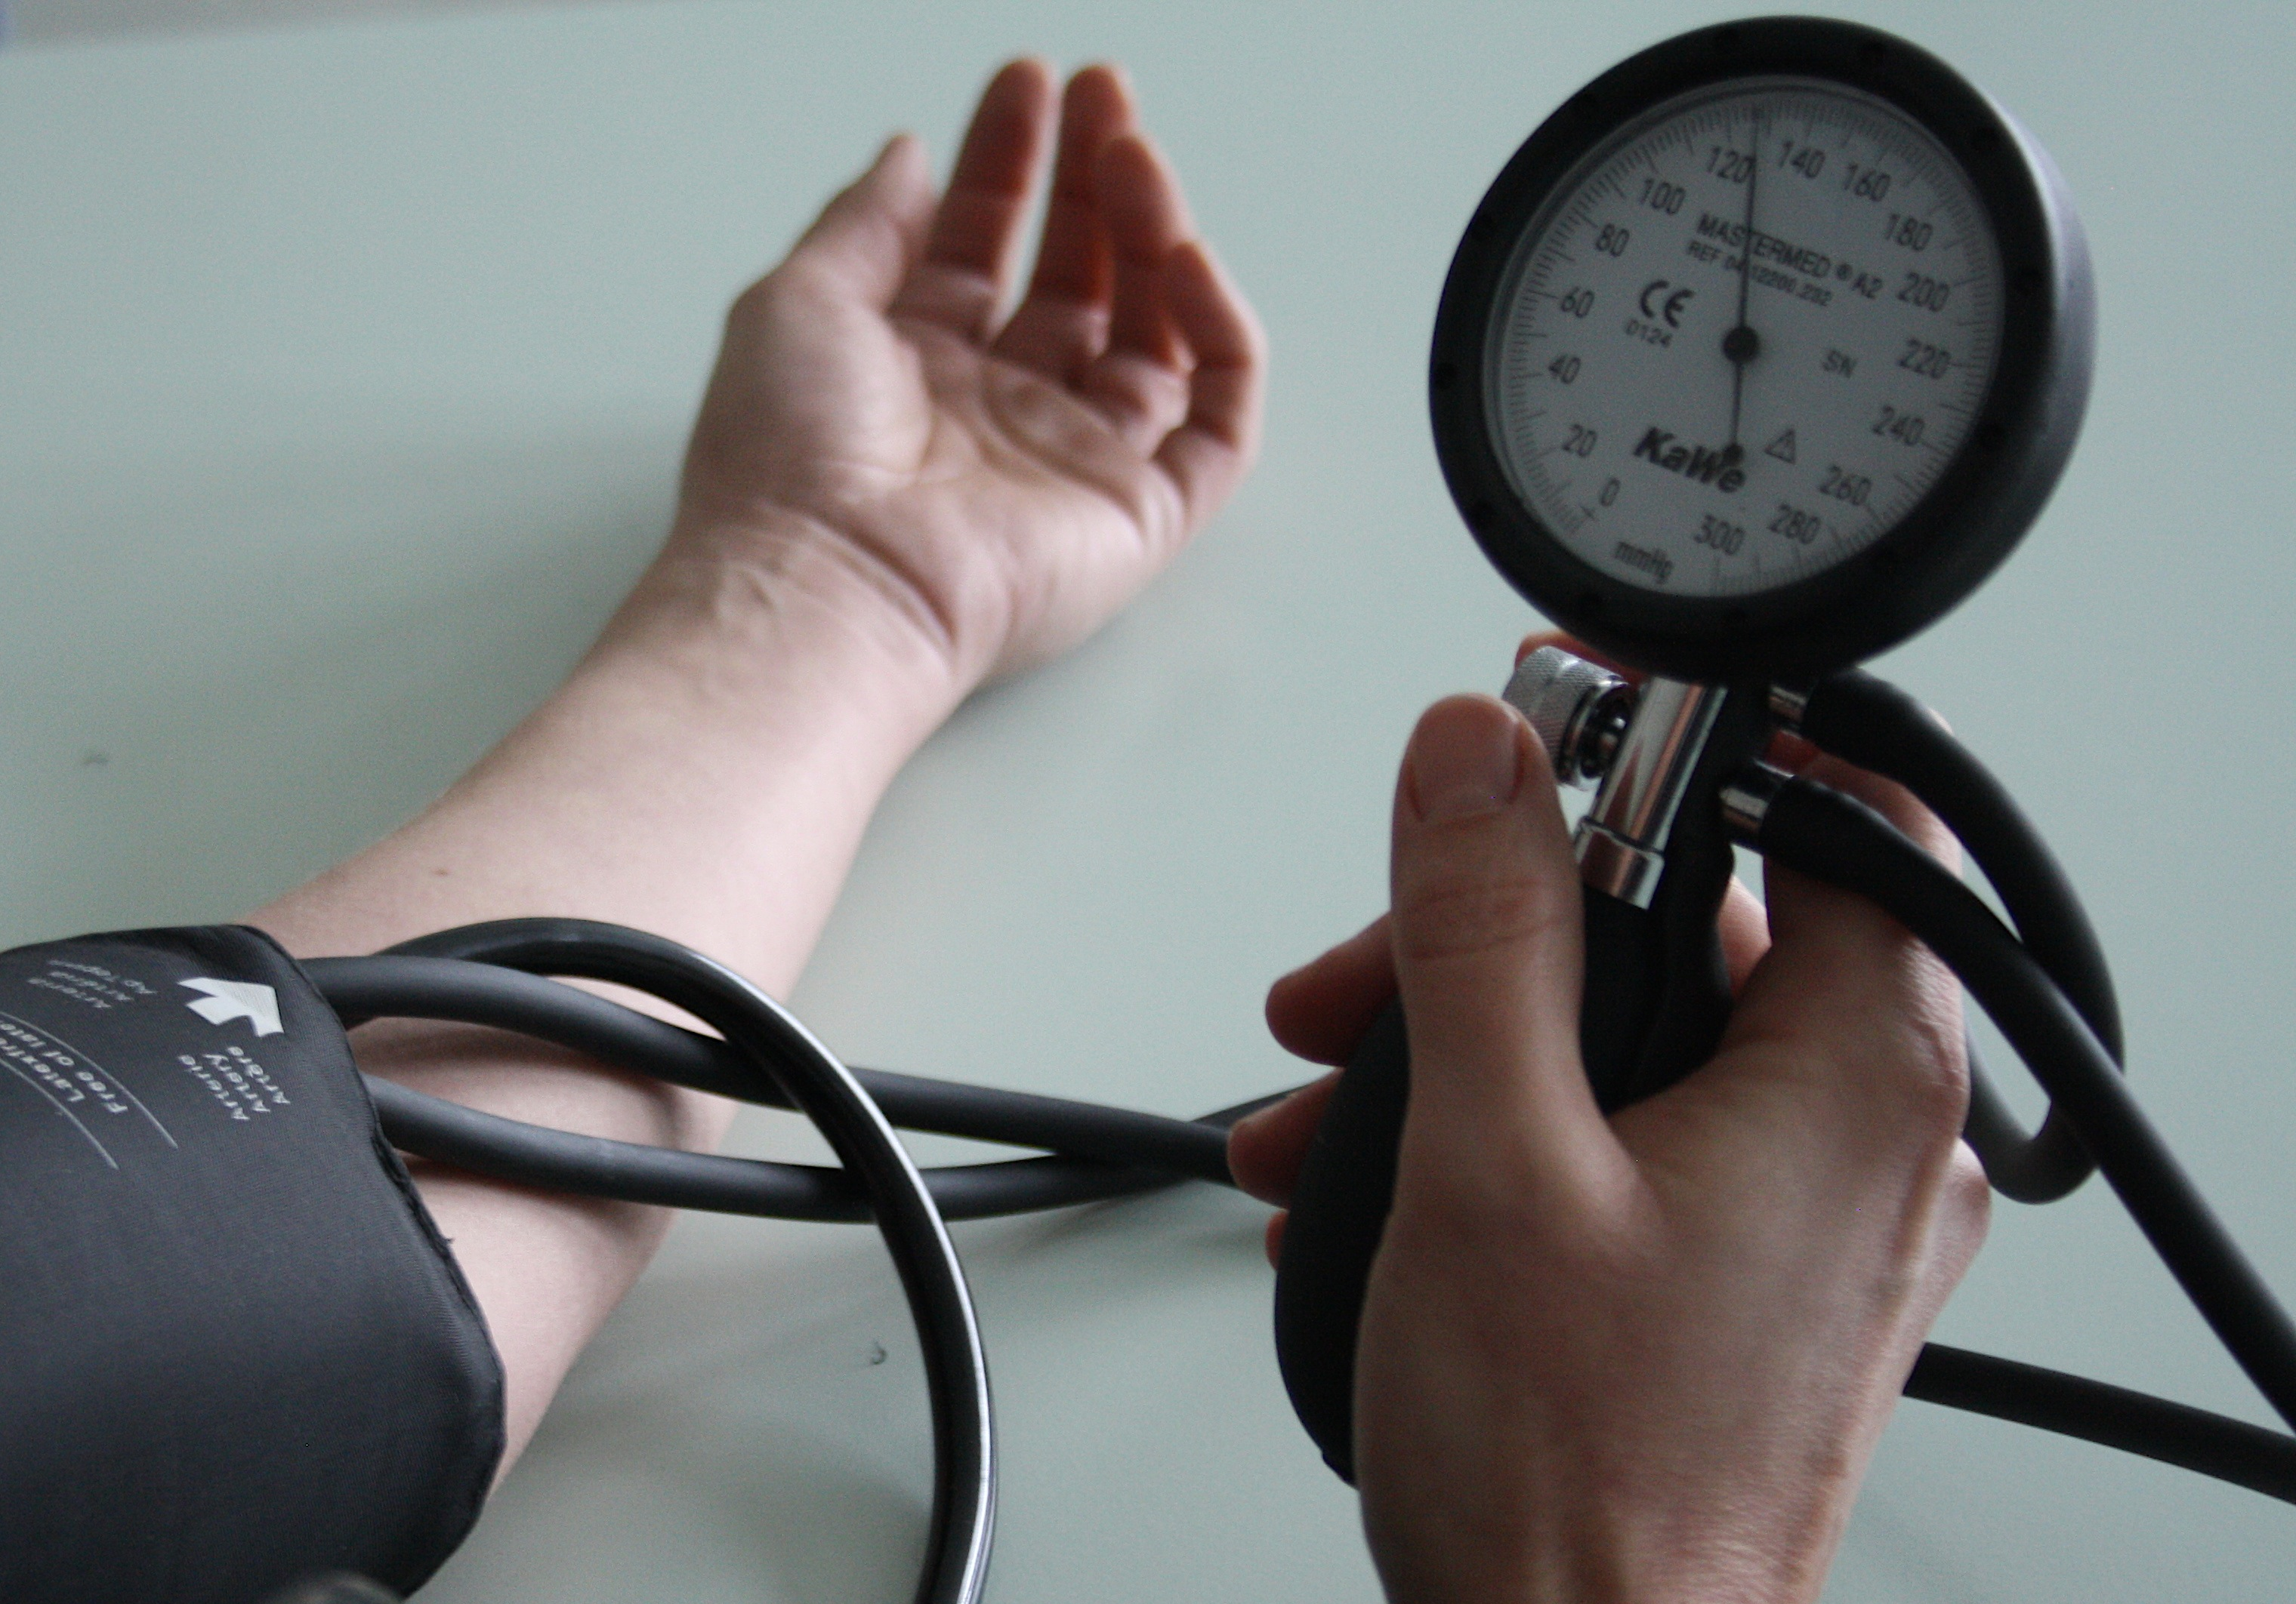
Blutdruck in Ruhe Blutdruck nach 30 Kniebeugen
Systolischer Blutdruck: _______ Systolischer Blutdruck: ________
Diastolischer Blutdruck: _______ Diastolischer Blutdruck: ________

Informationstext: Wie entsteht der Blutdruck?

Das Herz schlägt in Ruhe etwa einmal pro Sekunde ab. Durch die Bewegungen verändert sich der Druck in den Gefäßen. Presst das Herz Blut in die Blutgefäße (=Ausströmungsphase oder Systole), steigt der Blutdruck auf einen maximalen Wert. Erschlafft das Herz und Blut fließt wieder in das Herz ein (=Füllungsphase oder Diastole), ist der Blutdruck minimal. Deshalb misst man 2 Werte , z. B. 120/70. Der höhere Wert entspricht dem systolischen Blutdruck und der niedrigere Wert dem diastolischen Blutdruck.
Die aufgepumpte Armmanschette des Blutdruckmessgeräts drückt die Armarterie soweit zusammen, dass kein Blut mehr durch das Blutgefäß fließen kann (Abb. A). Lässt man die Luft langsam ab, fließt ab einem bestimmten Druck wieder Blut durch die Armarterie. In diesem Moment ist der Druck der Manschette genauso hoch wie der systolische Blutdruck, den man am Manometer ablesen kann. Ist kein Puls mehr hörbar, ist der diastolische Blutdruck erreicht. Das Blut kann wieder ungehindert durch die Arterie fließen (Abb. B).

Manschette
A

Oberarm
Arterie mit Fließrichtung des Blutes

Die aufgepumpte Manschette verhindert
den Blutfluss in der Armarterie.

B

Blut kann ungehindert durch
die Armarterie fließen.

Aufgaben:

- Eine fettreiche Ernährung und Lebensführung kann die Ursache für die Krankheit Arteriosklerose (Arterienverkalkung) sein. Hier lagern sich zunehmend streifenförmige Fettteilchen an den Gefäßwänden an. Ein Hinweis auf Arteriosklerose ist ein erhöhter Blutdruck. Erkläre, wie durch Arteriosklerose der Blutdruck ansteigt.

- Erkläre, weshalb der Blutdruck mit zunehmender körperlicher Anstrengung ansteigt.

Puls und Blutdruck Lösung
Nach einer großen Anstrengung, kannst du deinen Pulsschlag fühlen. Wie Puls und Blutdruck entstehen und wie man sie messen kann, sollst du im Partnerpuzzle erlernen. Dazu ist jeder von euch einmal Arzt und einmal Patient.
Jeder Partner wird Experte (Arzt) für ein Thema (A: Puls, Niveau * oder B: Blutdruck, Niveau **). Im Anschluss erklärst du deinem Partner (Patient) wie der Puls bzw. der Blutdruck entsteht und gemessen werden kann.

Aufgaben:
Thema A: Puls

- Lies den Text Versuch: Pulsmessung.
- Miss deinem Patienten den Puls.
- Stelle Vermutungen darüber auf, welche Vorgänge im Körper den Puls erzeugen. Notiere!
- Überprüfe deine Vermutungen, indem du den Informationstext: Puls liest.
- Bearbeite die Aufgaben 1 und 2.
- Erkläre deinem Patienten wie der Puls entsteht und beantworte die Aufgaben 1 und 2.
- Bitte nun deinen Partner, dich über den Blutdruck zu informieren.
- Notiert euch die Ergebnisse des anderen.

Messwert: ca. 80-90 (Ruhepuls)
Vermutungen: Ich vermute, dass man die Druckwelle im Blut, die durch den Herzschlag erzeugt wird, in den Arterien am Handgelenk spürt.

Thema B: Blutdruck
- Lies den Text Versuch: Blutdruckmessung.
- Miss deinem Patienten den Blutdruck.
- Stelle Vermutungen darüber auf, welche Vorgänge im Körper den Blutdruck erzeugen. Notiere!
- Überprüfe deine Vermutungen, indem du den Informationstext: Blutdruck liest.
- Bearbeite die Aufgaben 1 und 2.
- Erkläre deinem Patienten wie der Blutdruck entsteht und beantworte die Aufgaben 1 und 2.
- Bitte nun deinen Partner, dich über den Puls zu informieren.
- Notiert euch die Ergebnisse des anderen.

Messwert:
Vermutungen: Ich vermute, dass der messbare Blutdruck, der Druck ist, mit dem das Blut an dieser Stelle durch die Arterien fließt.

Versuch: Pulsmessung

Durchführung:
- Die erste Pulsmessung führst du bei dir selbst im Sitzen durch (Ruhepuls).
- Lege drei Finger (Zeige-, Mittel- und Ringfinger) auf die Arterie (Daumenseite) direkt unterhalb deines linken Handgelenkes. Du spürst nun ein leichtes Klopfen – den Puls.
- Zähle eine Minute lang die Anzahl der Pulsschläge notiere den Wert.
- Mache nun 15 Kniebeugen. Direkt im Anschluss wird erneut der Puls gemessen. Notiere den Wert.
- Miss deinem Patienten den Puls in Ruhe und bei Belastung.

Messwert (Ruhepuls): 80-90 Pulsschläge / Minute
Messwert (nach 15 Kniebeugen): 100-130 Pulsschläge / Minute

Informationstext: Wie entsteht der Puls?

Schlägt das Herz, wird Blut in die Arterien gepresst. Diese Druckwelle wandert vom Herzen ausgehend in alle Blutgefäße des Körpers. An den Stellen, an denen Arterien dicht unter der Haut entlanglaufen, wie z. B. am Hals oder am Handgelenk, kann man den Pulsschlag erfühlen.
Der Puls ist abhängig von Alter, Trainingszustand und Gesundheit.
Bei körperlicher Anstrengung und emotionaler Erregung steigt die Herzschlagfrequenz an und damit die Pulsfrequenz (Anzahl der Schläge pro Minute). Eine normale Pulsfrequenz liegt bei 50 – 100 Schlägen pro Minute. Ist die Pulsfrequenz höher, niedriger oder unregelmäßig, deutet dies auf eine Herz-Kreislauf-Erkrankung hin.

Aufgaben:

- Unser Herz ist eine Saug-Druck-Pumpe und arbeitet ähnlich wie eine Luftpumpe. Erkläre anhand der Luftpumpe, weshalb man zwei Herzgeräusche hört, aber nur einen Pulsschlag.

Bei den Herztönen hört man 2 Töne, da man den Vorgang des Einsaugens und Austreibens
(Saug-Druck-Pumpe) durch den ersten Segelklappenton und den zweiten Taschenklappenton wahrnimmt. Der Puls entsteht durch die Kontraktion des Herzmuskels und die dadurch entstehende Druckwelle in den

- Begründe, weshalb die Pulsfrequenz mit zunehmender körperlicher Anstrengung ansteigt.

Bei Belastung (z.B. Sport) erhöht sich der Energiebedarf des Körpers. Das Blut muss schneller zirkulieren, damit ausreichend Sauerstoff für die Zellatmung zu den Zellen (Organen) transportiert wird. Um die Energiebereitstellung in den Mitochondrien zu erhöhen, muss die Pulsfrequenz zunehmen.

Versuch: Blutdruckmessung

Durchführung:
- Der Oberarm des Patienten liegt etwa in Herzhöhe auf dem Tisch mit der Unterarmseite nach oben.
- Lege nun die Manschette des Blutdruckmessgerätes um den Oberarm des Patienten.
- Setze das Stethoskop auf und lege die Membran des Stethoskops in die Armbeuge.
- Pumpe mit dem Blasebalg Luft die Manschette, bis das Manometer 180 - 200 mm Hg anzeigt.
- Lasse die Luft langsam aus der Manschette ab. Wenn du den Puls im Stethoskop hörst, lese den Wert (systolischer Blutdruck) am Manometer ab.
- Lasse die Luft weiter ab bis du den Puls nicht mehr hören kannst. Notiere den Wert am Manometer (diastolischer Blutdruck).
- Der Patient macht nun 30 Kniebeugen. Direkt im Anschluss wird erneut der Blutdruck gemessen. Notiere den Wert.

Blutdruck in Ruhe Blutdruck nach 30 Kniebeugen
Systolischer Blutdruck: _______ Systolischer Blutdruck: ________
Diastolischer Blutdruck: _______ Diastolischer Blutdruck: ________

Informationstext: Wie entsteht der Blutdruck?

Das Herz schlägt in Ruhe etwa einmal pro Sekunde ab. Durch die Bewegungen verändert sich der Druck in den Gefäßen. Presst das Herz Blut in die Blutgefäße (=Ausströmungsphase oder Systole), steigt der Blutdruck auf einen maximalen Wert. Erschlafft das Herz und Blut fließt wieder in das Herz ein (=Füllungsphase oder Diastole), ist der Blutdruck minimal. Deshalb misst man 2 Werte , z. B. 120/70. Der höhere Wert entspricht dem systolischen Blutdruck und der niedrigere Wert dem diastolischen Blutdruck.
Die aufgepumpte Armmanschette des Blutdruckmessgeräts drückt die Armarterie soweit zusammen, dass kein Blut mehr durch das Blutgefäß fließen kann (Abb. A). Lässt man die Luft langsam ab, fließt ab einem bestimmten Druck wieder Blut durch die Armarterie. In diesem Moment ist der Druck der Manschette genauso hoch wie der systolische Blutdruck, den man am Manometer ablesen kann. Ist kein Puls mehr hörbar, ist der diastolische Blutdruck erreicht. Das Blut kann wieder ungehindert durch die Arterie fließen (Abb. B).

Manschette
A

Oberarm
Arterie mit Fließrichtung des Blutes

Die aufgepumpte Manschette verhindert
den Blutfluss in der Armarterie.

B

Blut kann ungehindert durch
die Armarterie fließen.

Aufgaben:

- Eine fettreiche Ernährung und Lebensführung kann die Ursache für die Krankheit Arteriosklerose (Arterienverkalkung) sein. Hier lagern sich zunehmend streifenförmige Fettteilchen an den Gefäßwänden an. Ein Hinweis auf Arteriosklerose ist ein erhöhter Blutdruck. Erkläre, wie durch Arteriosklerose der Blutdruck ansteigt.

Der Blutdruck steigt an, da die Arterien durch Ablagerungen an den Gefäßwanden verrengt sind. Ursache dafür ist, dass die Blutmenge (Volumen) gleich bleibt, jedoch das Volumen der Gefäße verringert ist.

- Erkläre, weshalb der Blutdruck mit zunehmender körperlicher Anstrengung ansteigt.

Bei Belastung (z.B. Sport) erhöht sich der Energiebedarf des Körpers. Das Blut muss schneller zirkulieren, damit ausreichend Sauerstoff für die Zellatmung zu den Zellen (Organen) transportiert wird. Um die Energiebereitstellung in den Mitochondrien zu erhöhen, muss die Herzfrequenz zunehmen, wodurch der Blutdruck ansteigt.

